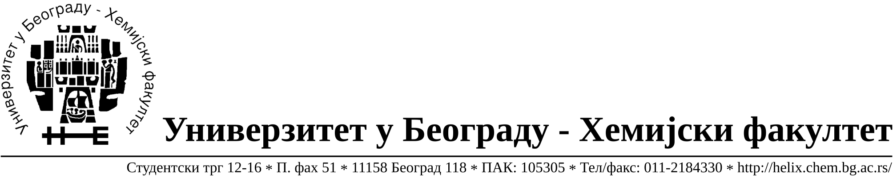

На основу члана 116. Закона о јавним набавкама („Службени гласник РС“, бр. 124 / 12), Универзитет у Београду – Хемијски факултет објављује:

ОБАВЕШТЕЊЕ О ЗАКЉУЧЕНОМ УГОВОРУ

Назив, адреса и „Интернет“ страница наручиоца: Универзитет у Београду – Хемијски факултет, Београд, Студентски трг 12-16, www.chem.bg.ac.rs.
Врста наручиоца: просвета
Опис предмета набавке, назив и ознака из општег речника набавке: добра – материјала за науку (хемикалије) формиране по партијама( 144 партијe) Поступак јавне набавке мале вредности ЈН 16/15.
Ознака из општег речника набавке:
24310000- основне неорганске хемикалије
24320000- основне органске хемикалије
Критеријум за доделу Уговора; најниже понуђена цена.

Број примљених понуда: укупно за све партије 9.

Датум доношења Одлуке о додели Уговора: 26.06.2015.
Датум закључења Уговора: 08.07.2015.
Основни подаци о добављачима, партије за које је уговорена вредност и укупна уговорена вредност:

Бр | Назив понуђача | Адреса, ПИБ и Матични бр. | Број уговора | Партије | Укупно уговорена вредност без ПДВ-а
1 | Uni-chem d.o.o. | Страхињића Бана 44  Београд, 100052572, 17167677 | 761/2 | 3,13,16,17,22,29,32,35,36,41,48,54,58,59,68,71,77,78,79,83,85,86,  87,88,91,96,98,99,100,102,106,108,109,120,  124,135,136,141,142. | 316.988,84
2 | Kefo d.o.o. | Bačka 1U  Београд, 105046072, 20302216 | 761/5 | 2,4,5,6,7,8,19,21,28,33,37,38,42,44,51,52,94,104,105,125,129 | 127.365,00
3 | Superlab d.o.o. | Милутина Миланковића 25  Нови Београд,  101822498, 17051717 | 761/9 | 9,20,23,27,30,31,39,43,45,53,69,70,80,90,107,121,123,137,139. | 102.245,50
4 | RTC d.o.o. | Косте Главинића 9  Београд  100348281  07518790 | 761/7 | 103,118. | 31.025,00
5 | Betahem d.o.o. | Кнеза Вишеслава 88  Београд,  101017777  07430957 | 761/3 | 10,11,12,14,15,18,25,  26,34,40,46,47,50,55,  57,82,84,92,93,97,101,110,111,112,113,114,  122,130,131,132,133,  134,138,143,144. | 81.022,50
6 | G-2 d.o.o. | Цара Душана 268и  Земун,  105630278  20413832 | 761/4 | 24,49,81,89,95,127,  128 | 21.739,00
7 | Sone comp d.o.o. | Светогорска 22/IV  Београд,  100159726  07991452 | 761/8 | 56,126,140 | 6.640,00
8 | Vivogen d.o.o. | Булевар Зорана Ђинђића 100/12  11070 Нови Београд,  103461842  17567896 | 761/1 | 60,61,62,63,64,65,66,  67,76. | 21.728,00
9 | Promedia d.o.o. | Краља Петра I бр.114 Кикинда  Милан Јовановић  100579471  08704210 | 761/6 | 72,73,74,75,117. | 123.175,00

Период важења Уговора: до краја 2015. године.

